Класс: 4
Тема урока: «Моя школа»
Тип урока: урок развития грамматических умений учащихся
Цель: Формирование коммуникативной компетенции учащихся в рамках предложенной темы.
Прогнозируемый результат: предполагается, что к окончанию урока учащиеся смогут строить устные высказывания о том, что они делают на уроке, с использованием времени Present Continuous.
Задачи:
- содействовать формированию грамматических навыков употребления времени Present Continuous;
- создать условия для активного речевого взаимодействия;
- создать условия для формирования культуры устного общения;
- способствовать формированию умения работать в сотрудничестве.
Методы: коммуникативный, интерактивный, игровой
Оборудование урока: компьютер, телевизор, учебный видеоролик “Present Continuous Tense”, карточки

Ход урока

№ | Этап урока | Содержание | Время | Примечания
1. | Организационно-мотивационный  этап  Цель этапа (ожидаемый результат) - создание психологической готовности класса к уроку, введение в атмосферу иноязычного общения.  Задачи этапа - подготовить учащихся к работе, создать ситуацию успеха, условия для активного использования иностранного языка в устной речи. | Good afternoon, children. Take your seats, please.  How are you today?  What date is it today?  What day is it today? | 1 мин.
2. | Актуализация и целеполагание  Цель этапа (ожидаемый результат) - подготовка учащихся к сознательному освоению учебного материала, определение целей урока и его конечного результата, мотивация на познавательную деятельность.  Задачи этапа - активизировать субъектный опыт учащихся, опорные знания и умения; определить уровень имеющихся знаний, умений и навыков учащихся по теме; сформировать познавательный интерес к изучаемому материалу. | Is it your favourite day at school? Is this school day interesting? Why? What lessons do you have today? What is your first lesson? What do you usually do in this lesson?  Look at the screen. Let’s revise the words, we’ve learnt earlier. Read the words all together.  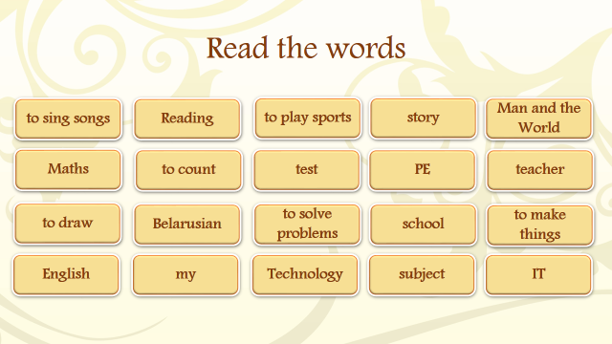  Thank you, children. Now please, let’s play. Cross out the verbs. Cross out the words with the sound [t]. Cross out the names of school subjects. Which words are not used? - “My school”.  “My school” – this is the theme of our lesson | 2 мин  3 мин
3. | Операционно-познавательный этап  Цель этапа (ожидаемый результат) – формирование грамматических навыков употребления времени Present Continuous; развитие языковой догадки; развитие умений монологической речи с использованием изучаемых грамматических конструкций.  Задачи этапа – содействовать формированию грамматических навыков употребления времени Present Continuous; содействовать развитию речевых умений учащихся; создать условия для активного речевого взаимодействия. | - As we remember, Twinky and Floppy are in Belarus now. They are visiting Nikita’s school.  What are they doing now? Let’s see.  Look at the pictures. What lessons can you see in picture A, B, C? What do the children usually do in these lessons?  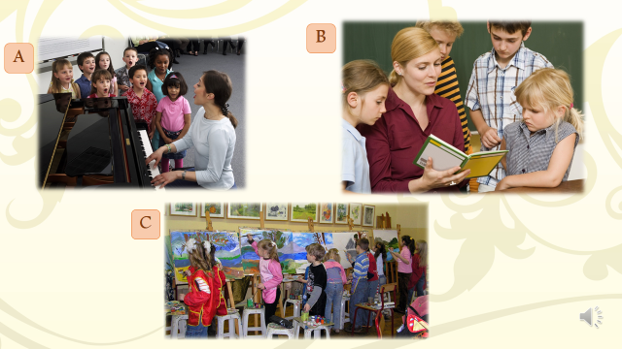  Listen to the dialogues and match the pictures with the dialogues.  Open your pupil’s book at p. 76 ex 1. Let’s read the dialogues.  In the dialogues you can see some unknown forms of the verbs. Look at the blackboard, I write down the sentences. Let’s try to guess what it means.  Look! The teacher is reading a story.  The pupils are listening now.  Listen! Nastya is singing.  I am drawing at the moment.  - Объяснение грамматического материала с опорой на информацию на доске.  Повторение звука [ŋ], фонетическая игра «Определи звук».  Clap your hands when you hear the sound [ŋ] in the words: sing, ten, young, kitten, son, evening, boring, song, dance, Ben, interesting, long, fun, win, morning  Просмотр видео «Present Continuous Tense», устная отработка правила прибавления –ing.  Игра “Fill the table”. Write the verbs with –ing in the correct line of the table.  - Физкультминутка  - Первичное закрепление времени Present Continuous. Look at the pictures in the presentation and describe them.  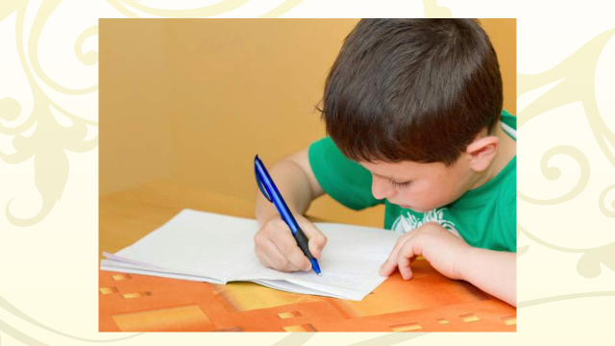  - Игра «Blind chair»  The pupil come to the blackboard and mime the action. The other pupils have to guess what action it is and say the sentence in Present Continuous.  F.E. Nastya is dancing. | 5 мин  10 мин  3 мин  2 мин  5 мин  5 мин | Презентация  Презентация  Прил. 1  Презентация
4. | Контрольно-оценочный этап  Цель этапа (ожидаемый результат) - осознание учащимися результативности своей деятельности на уроке, уровня усвоения учебного материала.  Задачи этапа - способствовать развитию умения объективно оценивать свою деятельность и деятельность одноклассников | Look at the picture and make a riddle about one of the persons in pairs. Your partner have to guess who you are talking about.  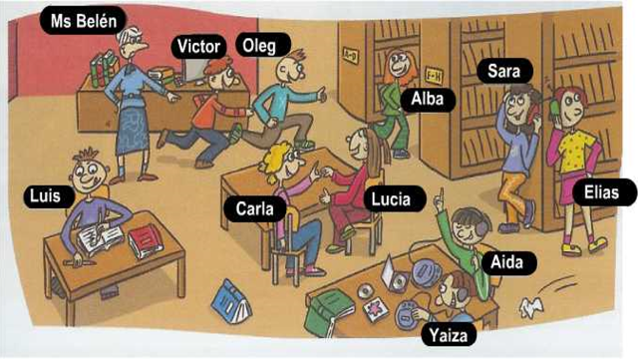 | 5 мин. | Презентация
5. | Рефлексия и  домашнее задание  Цель этапа(ожидаемый результат) – подведение итогов учебного занятия  Задачи этапа-  содействовать развитию способности к рефлексии своей деятельности | As you know, books bring us the knowledge. There are books of four colours – red, blue, yellow and purple.  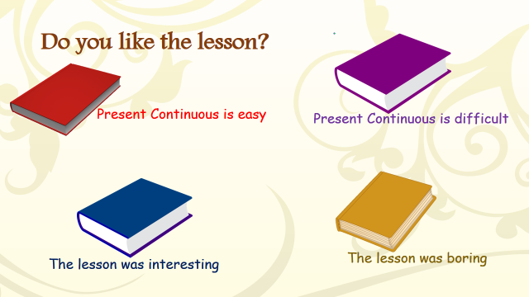  Choose two of the books to describe your thoughts about the lesson and about Present Continuous, and put it on the bookshelf.  Thank you for the lesson.  Your homework is: WB p 65-66, ex 2-4, PB p 79 ex 5b (wr)  Marks and comments. | 2 мин.  2мин.

